**CONCEPT OF OPERATIONS**

**Version number: 1.0**

**Version date: 12-06-2016**

**THE X TEAM**

**Linh Ho**

**Khanh Nguyen**

**Quan Ho**

**Hung Hoang**

**Thuan Nguyen**

**Cuong Nguyen**

**Revision history**

|  |  |  |  |  |
| --- | --- | --- | --- | --- |
| REVISION | DATE | AUTHOR | DESCRIPTION | APPROVED |
| 0.1.0 | 12/02/2016 | Linh Ho | Khởi tạo tài liệu |  |
| 0.1.1 | 12/04/2016 | Linh Ho | Thêm mới các diagram propose system. |  |
| 1.0 | 12/06/2016 | Linh Ho | Baseline 1 |  |

**Contents**

Table of Contents

1. Introduction 2

2. Overview statement (Vision) 3

3. The current situation 3

4. Propose system 3

4.1. Overview of the propose system 3

4.1.1. Trải nghiệm X 4

4.1.2. Quản lý sách 13

4.1.3. Quản lý thể loại 13

4.1.4. Quản lý tác giả 13

4.1.5. Quản lý thành viên 13

4.1.6. Account 14

5. Proposed Support Environment 14

# Introduction

Tài liệu này giúp các thành viên trong Team hiểu rõ về dự án X, lý do phát triển dự án, phạm vi và các thông tin cơ bản về dự án.

# Overview statement (Vision)

Với sự bùng nổ của công nghệ hiện này, việc đọc sách trên thiết bị điện tử như máy tính, điện thoại hay máy tính bảng đã trở nên quen thuộc trong cuộc sống. Có rất nhiều website và ứng dụng đọc sách online ra đời và mang tới nguồn thư viện khổng lồ.

**The X Team** quyết định nhảy vào thị trường cạnh tranh khốc liệt này với những lợi thế của team đang có về công nghệ.

* 1. **Name of the product:** X.
  2. **Product category:** Sách, truyện online.
  3. **Feature:**
* Đọc sách.
* Lưu sách vào danh mục ưa thích.
* Download ebook của sách nếu có.
* Review sách.
* Đăng sách, truyện.
* Xếp hạng và bình luận, yêu cầu đầu sách.
* Quản lý website (tài khoản, thư viện, danh mục, kiểm duyệt…).
  1. **Product differentiation:**
* Chỉ cần scroll để đọc sách, website tự động load thêm chap mới khi người đọc scroll hết chap cũ.
* Có nhiều thiết lập về UI để người đọc thoải mái khi đọc sách.
* Có chế độ thay đổi UI theo thời gian thực chống mỏi và chống hại mắt.
* Xem ngay chú thích của từ khó hiểu khi click vào từ đó.
* Có thể đăng sách bằng cách import file word.
  1. **Benefit Statement:**
* Người đọc có cảm giác thoải mái khi đọc sách, đọc trên web giống đọc ebook ofline trên máy.
* Có môi trường thảo luận, chia sẻ đam mê.
* Chia sẻ sách hay với mọi người.

# The current situation

Có thể tham khảo các website chia sẻ truyện để xem các nghiệp vụ hiện tại phổ biển trong lĩnh vực.

# Propose system

## Overview of the propose system

### Trải nghiệm X

#### Đọc sách

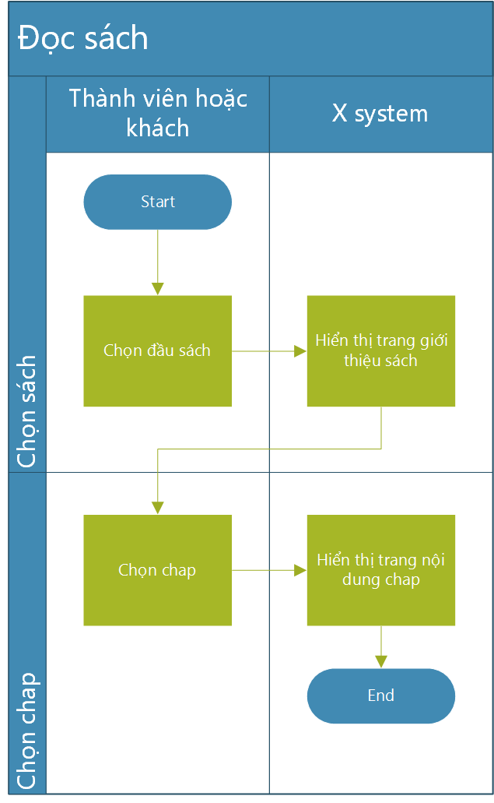

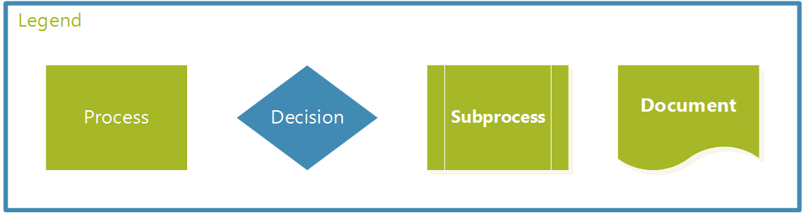

|  |  |
| --- | --- |
| Step | Description |
| 1 | Người dùng chọn đầu sách muốn đọc. |
| 2 | Hệ thống X hiển thị trang giới thiệu sách bao gồm mô tả và danh sách chap. |
| 3 | Người dùng chọn chap muốn đọc. |
| 4 | Hệ thống hiển thị nội dung chap. |

#### Scroll chuyển chap

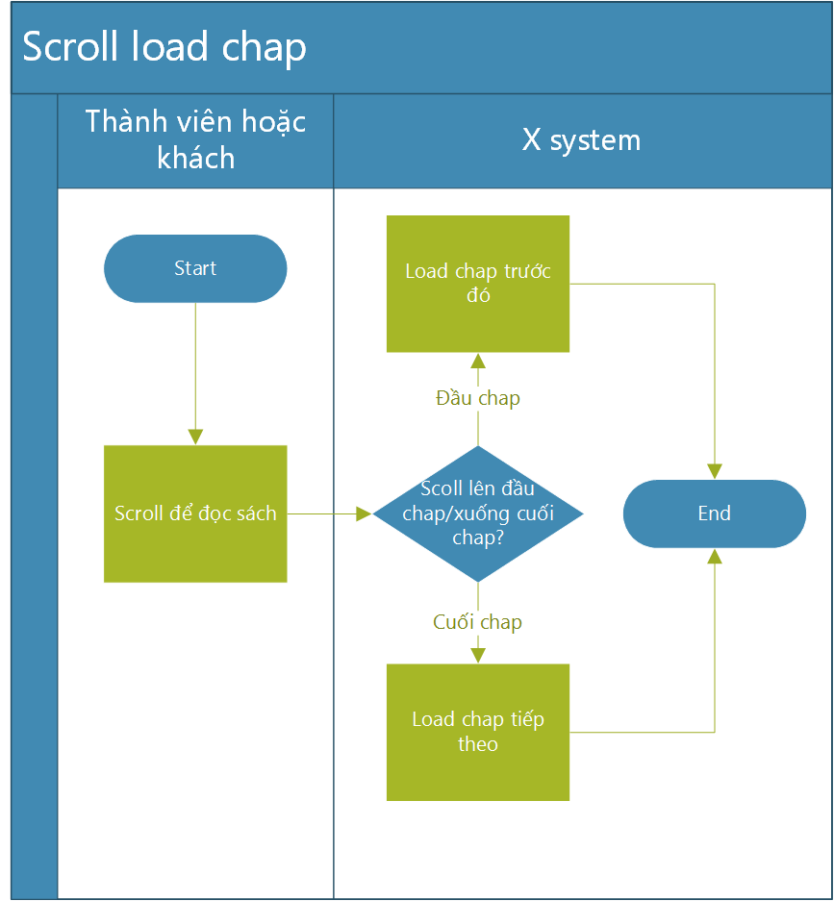



|  |  |
| --- | --- |
| Step | Description |
| 1 | Tại trang nội dung của chap, người dùng scroll để đọc. |
| 2 | Hệ thống kiểm tra xem người dùng scroll tới cuối trang hay đầu trang. |
| 3 | Nếu người dùng scroll tới cuối trang, hệ thống sẽ load chap tiếp theo và vẫn giữ chap hiện tại. |
| 4 | Nếu người dùng scroll tới đầu chap, hệ thống sẽ load chap trước đó và vẫn giữ chap hiện tại. |

#### Review sách

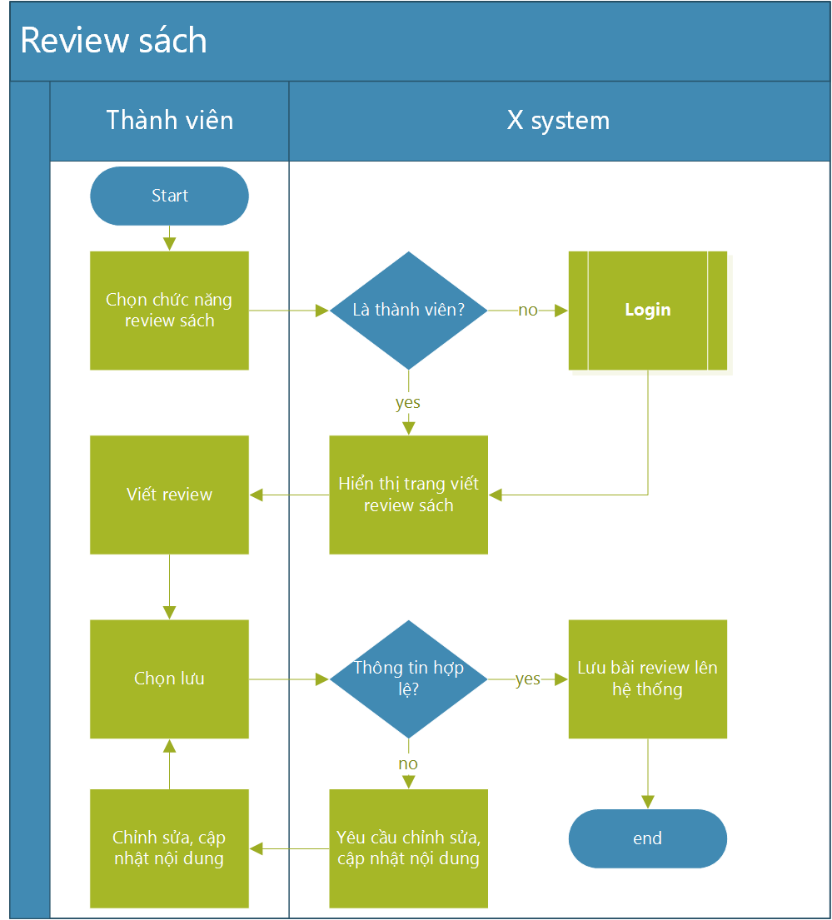



|  |  |
| --- | --- |
| Step | Description |
| 1 | Thành viên chọn chức năng review sách. |
| 2 | Hệ thống kiểm tra người dùng đã đăng nhập hay chưa. |
| 3 | Nếu người dùng chưa đăng nhập, hệ thống chuyển sang quy trình login, sau đó sang bước 5. |
| 4 | Nếu người dùng đã đăng nhập, hệ thống hiển thị trang viết bài review sách. |
| 5 | Người dùng viết tiêu đề, nội dung review sách, chọn ảnh tiêu biểu cho bài viết. |
| 6 | Người dùng chọn lưu bài viết. |
| 7 | Hệ thống kiểm tra các trường thông tin. |
| 8 | Nếu thông tin hợp lệ, hệ thống lưu bài viết lên CSDL, thông bào “Đã lưu thành công”. Kết thúc quy trình review sách. |
| 9 | Nếu thông tin không hợp lệ, hệ thống hiện yêu cầu cập nhật thông tin. |
| 10 | Người dùng bổ sung hoặc chỉnh sửa thông tin của bài viết. |
| 11 | Người dùng chọn lưu bài viết. |
| 12 | Quay lại bước 8. |

#### Bình luận

* Comment

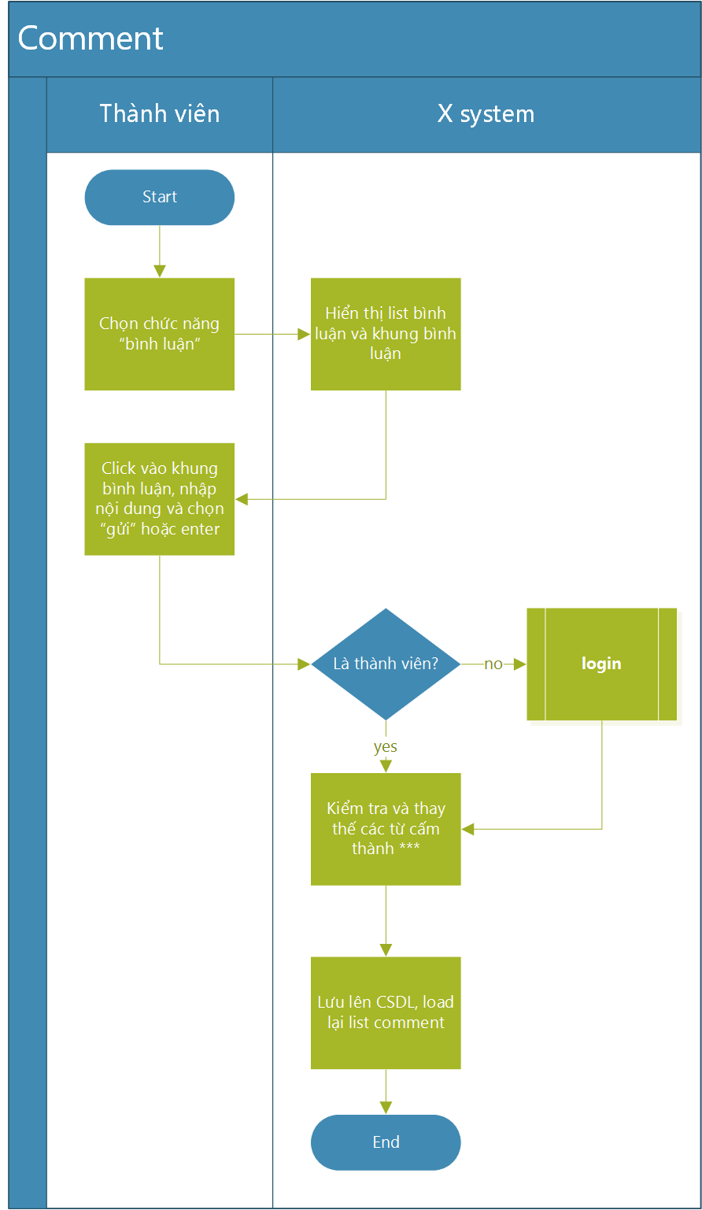



|  |  |
| --- | --- |
| Step | Description |
| 1 | Ở trang giới thiệu sách hoặc trang nội dung của chap, người dùng chọn “bình luận”. |
| 2 | Hệ thống hiển thị list bình luận, khung bình luận. |
| 3 | Người dùng click vào khung bình luận, nhập nội dung bình luận và chọn gửi hoặc enter. |
| 4 | Hệ thống kiểm tra người đã login hay chưa. |

* Reply

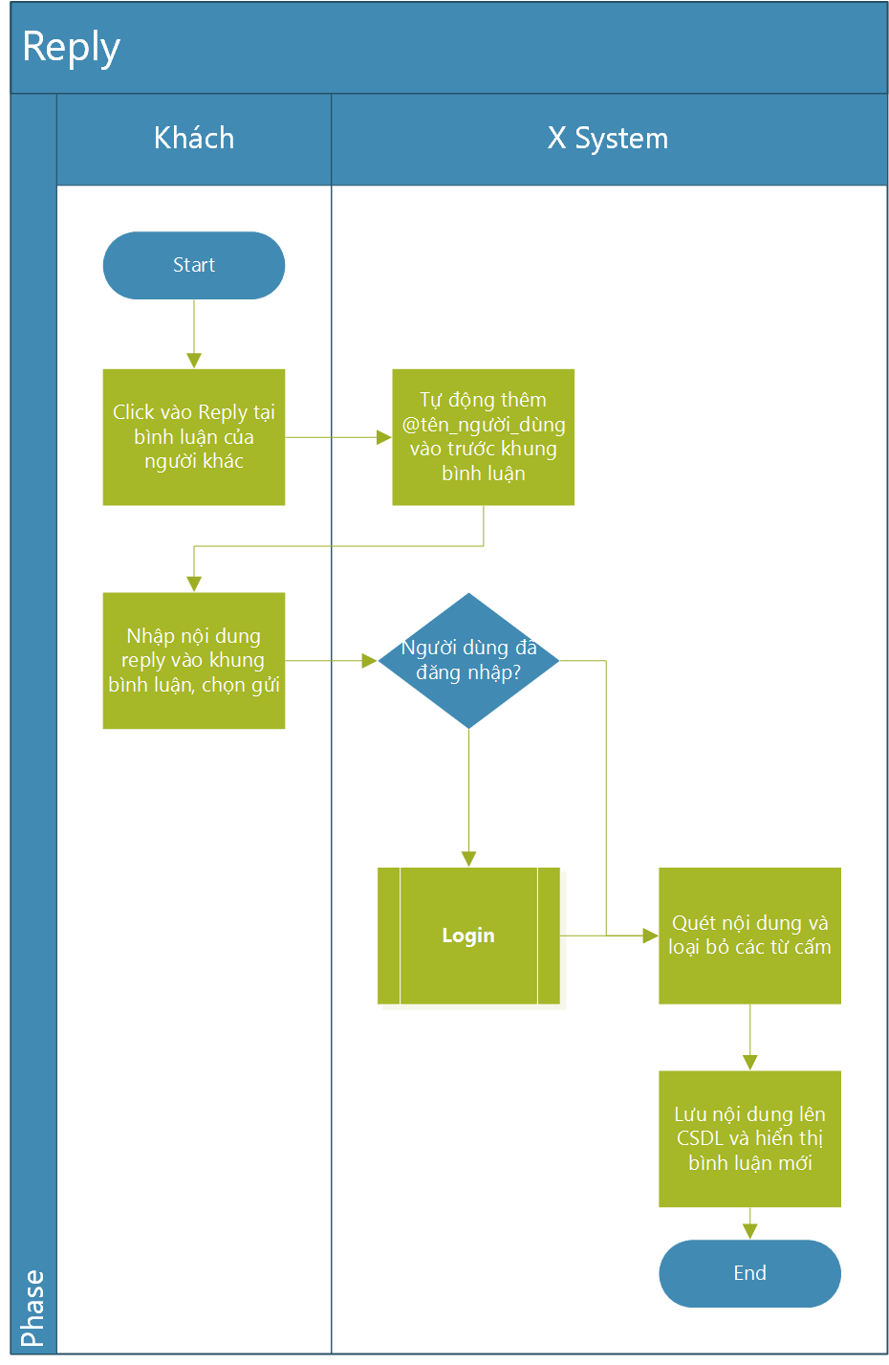



#### Xếp hạng sách

* Vote sách
* Vote chap của sách

#### Đề nghị đầu sách

#### Thiết lập UI

### Quản lý sách

#### Đăng tải sách

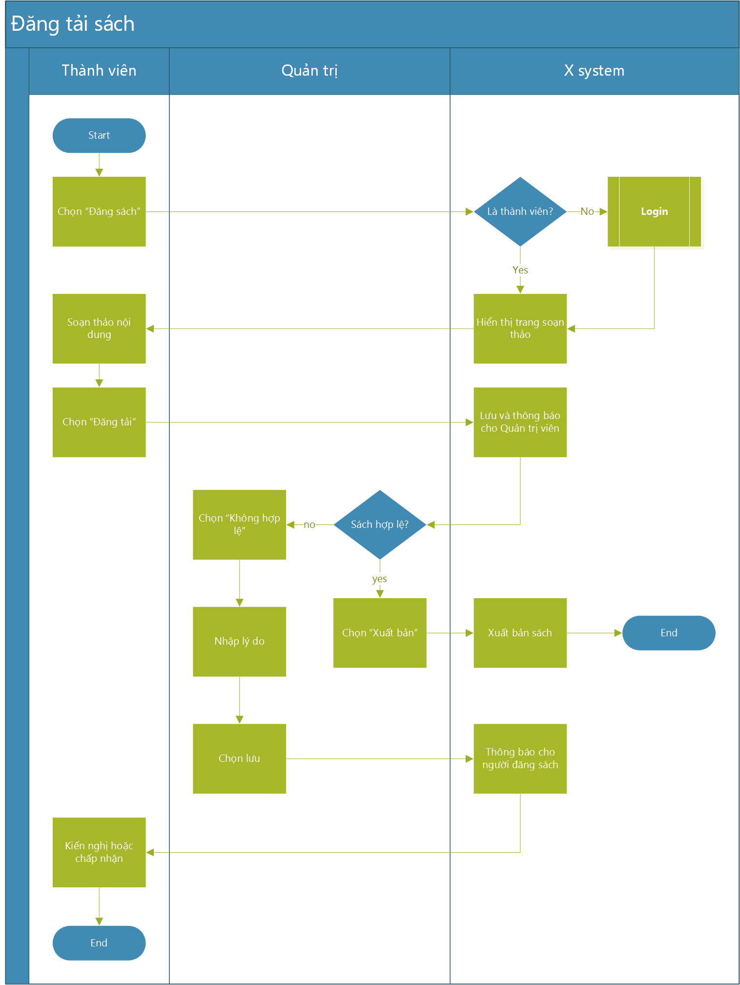



# Proposed Support Environment

X là một website Single Page Application.

Đề nghị đội phát triển sử dụng Angular2 framework và ASP.NET MVC WEB API.